

Durante la VIII Noche de las Telecomunicaciones de Madrid

Natalia Rodríguez, fundadora y CEO de Saturno Labs, recibe el Premio de Inteligencia Artificial y Big Data de AEIT-Madrid

- Rodríguez Núñez-Milara, recientemente preciada con el Premio Nacional de Innovación 2023, es un referente en el sector para que los jóvenes, y en particular las mujeres, se acerquen a los estudios de Ingeniería de Telecomunicación

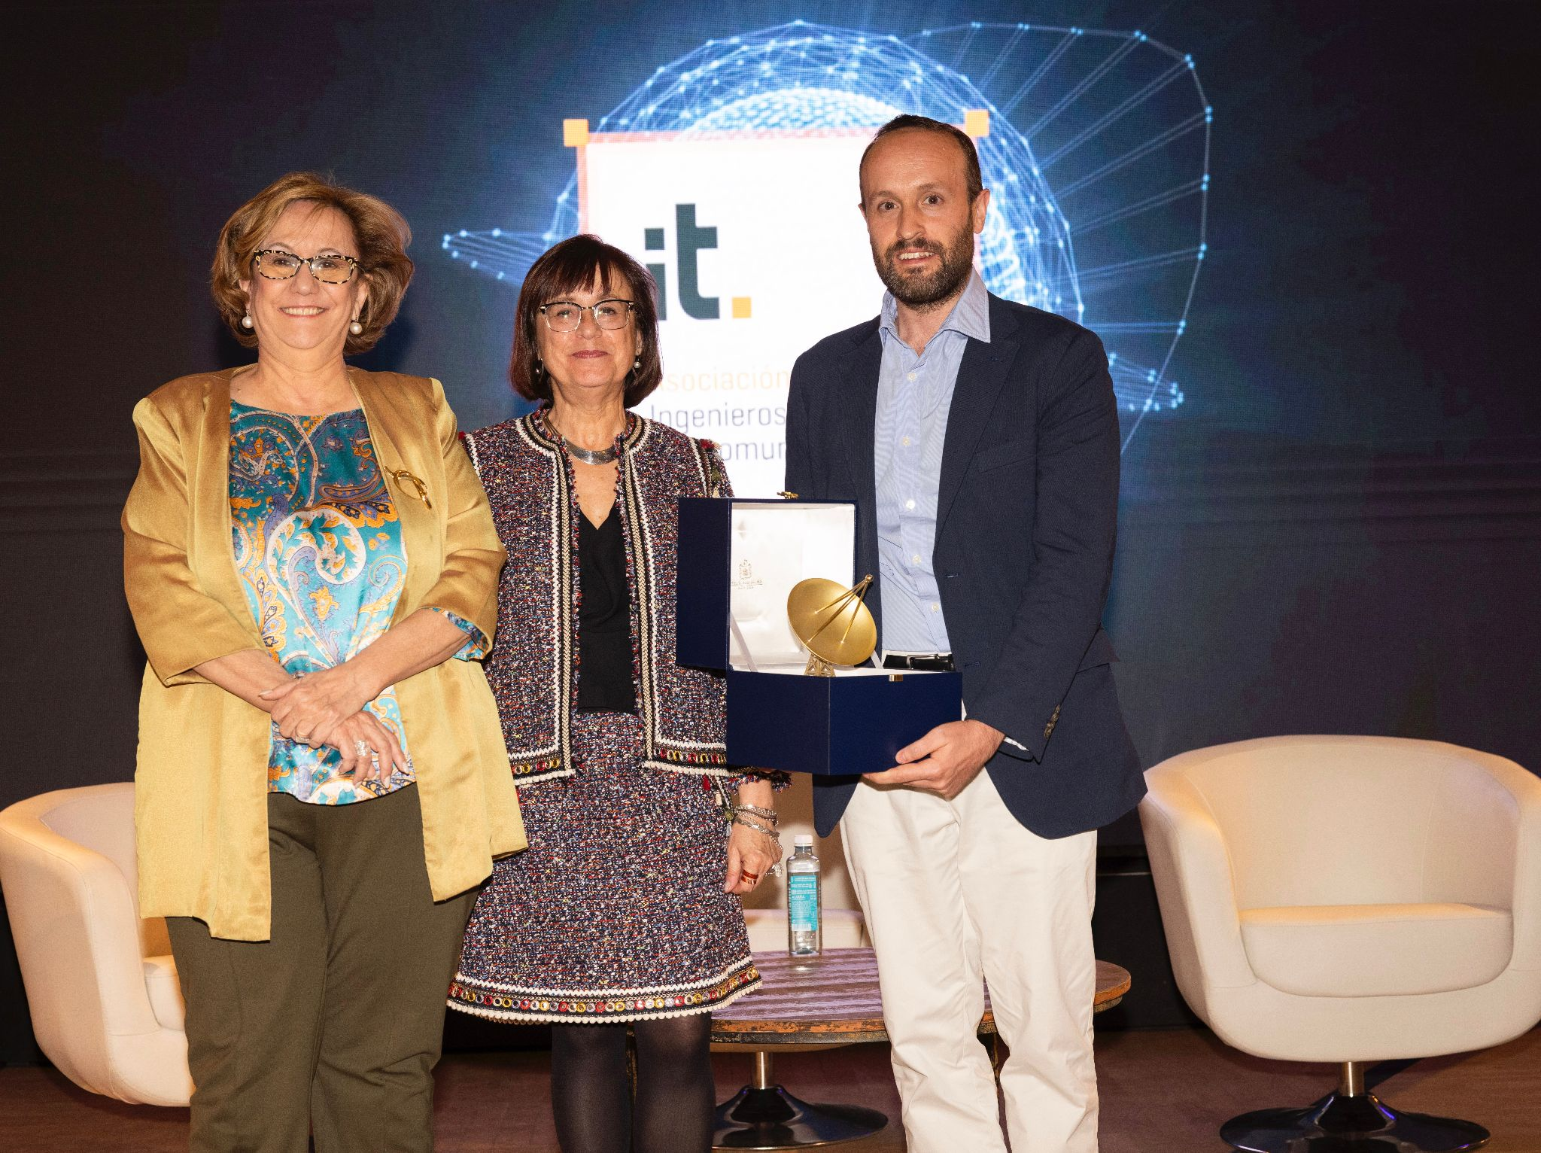

Pie de foto: La presidenta de la AEIT-Madrid, Inmaculada Sánchez Ramos; Javier Cebrián Casado data scientist de Saturno Labs; y Victoria Ramos González , secretaria de la Junta Directiva de AEIT- Madrid.

Madrid, 23 de abril de 2024.- Este año, en la VIII Noche de las Telecomunicaciones de Madrid, el Premio de Inteligencia Artificial y Big Data de la AEIT-Madrid se entregó a Natalia Rodríguez Núñez-Milara, CEO de Saturno Labs, por ser un claro referente para los jóvenes, y sobre todo para las mujeres en este sector y acercar los estudios de Ingeniería de Telecomunicación a la sociedad. El galardón lo recogieron Ramón Martínez Jiménez y Javier Cebrián Casado de Saturno Labs, en nombre de Natalia Rodríguez.

La Asociación Española de Ingenieros de Telecomunicación (AEIT-Madrid) celebró en la noche de ayer, la VIII Noche de las Telecomunicaciones en la que se reconocen las contribuciones que realizan empresas e instituciones del sector TIC en la Comunidad de Madrid.

Se trata de un evento de referencia para dicho ecosistema que tiene por objetivo fomentar el encuentro entre los asociados, empresas, instituciones del sector digital para intercambiar experiencias y reconocer la labor de nuestra profesión.

En palabras de Inmaculada Sánchez Ramos, presidenta de la AEIT-Madrid, “ahora más que nunca es fundamental que la sociedad, empresas e instituciones públicas cuenten con la Ingeniería de Telecomunicación para poder afrontar los enormes retos en los que estamos inmersos”. En su opinión, “nuestra profesión es fundamental para contribuir y apoyar los avances y desafíos que tenemos por delante, que nos permiten impulsar y contribuir a que todos tengamos una sociedad desarrollada y a la vez segura con aspectos claves como la ciberseguridad, big data, movilidad, ética o la inteligencia artificial entre otras materias”.

Por su parte Natalia Rodríguez destacó que “es un honor que tus colegas de profesión valoren tu trabajo en el sector y esto reafirma mi compromiso por seguir liderando iniciativas para que los más jóvenes sigan conociendo nuestro oficio y se interesen por la ingeniería de comunicación".

Actualmente, Natalia Rodríguez Núñez-Milara, vicepresidenta de la Fundación Unoetrecienmil, es Premio Nacional de Innovación “Joven talento innovador” 2023. Es fundadora y CEO de Saturno Labs, un laboratorio de innovación que crea productos de alta tecnología para personas de áreas como la medicina, psicología o servicios sociales. Su carácter emprendedor le ha llevado a fundar su propia startup y a crear proyectos innovadores a lo largo de su carrera en empresas como Amazon o Fundación ONCE, Ayuntamiento de Madrid o Médicos sin Fronteras. Proyectos que mejoran la vida de pacientes oncológicos, médicos, personas con dificultades o enfermedades complicadas, a través de la tecnología y la innovación. Además, es profesora en la UAX y Máster en ISDI y tiene numerosos reconocimientos y premios como presencia en la lista Top 100 mujeres líderes de España, Premio Mujer y Liderazgo de la Deusto Business School o Premio a los mejores proyectos de IA y tecnologías avanzadas 2022 del Ayuntamiento de Madrid.

Natalia ha liderado proyectos de investigación utilizando técnicas de IA orientadas a la satisfacción de necesidades de amplias capas de la población. Tiene una amplia formación que incluye su participación en el Executive Program, Frontiers of Innovation and Entrepreneurship (FIE) del Massachusetts Institute of Technology y otros programas de la Stanford University, siempre con un enfoque global y de servicio a la sociedad. Creadora de varias empresas, cabe destacar su labor en la difusión de las tecnologías propias de nuestra profesión en numerosos medios de comunicación. Rodríguez es la CEO y fundadora de Saturno Labs, la única empresa española seleccionada para participar en la prestigiosa competición ALEXA PRIZE de Amazon.
Durante la VIII Noche de las Telecomunicaciones también se ha otorgado el premio IoT y Conectividad al Laboratorio IoTMADLab; el premio Ciberseguridad a Agustín Muñoz Grandes, responsable de Accenture Security; premio a la Identidad Digital a Albert Triola, director general para España de Oracle y vicepresidente Senior de Oracle; y premio al Compromiso Social a Miguel Ángel Valero, profesional de Universidad Politécnica de Madrid y delegado del director para Accesibilidad y Responsabilidad Social.

Además, el acto contó con la participación de altos representantes del sector privado y público como el viceconsejero de Vivienda, Transporte e Infraestructuras; el alcalde de Las Rozas; el vicerrector de Transformación y Educación Digital e Inteligencia Artificial de la Universidad Rey Juan Carlos; así como destacados representantes del sector privado entre los que se encontraban Aultesi, Digitales, Aslan, Fundación Empresa Seguridad y Sociedad Digital, Consorcio Madrid Capital Mundial MWCC, Alastria, AENOR y Recursos Humanos DCH y Club de amigos de la Sociedad de la Información.

Durante el evento se realizó una mesa redonda sobre el ecosistema del urbanismo y la edificación inteligente: el papel de los ingenieros de Telecomunicación en la que participaron José Luis del Valle, presidente de LAR España Real Estate SOCIMI, y José María García Gómez, viceconsejero de Vivienda, Transportes e Infraestructuras de la Comunidad de Madrid.

Esta VIII Noche de las Telecomunicaciones de Madrid ha contado con la colaboración de colaboradores principales como Cellnex, Cisco, DXC Technology y Fundación Orange.

Sobre la Asociación Española de Ingenieros de Telecomunicación de Madrid (AEIT-Madrid)
La Delegación en Madrid de la Asociación Española de Ingenieros de Telecomunicación (AEIT-Madrid) nace en 2009 por mandato de la Asamblea General de la Asociación Española de Ingenieros de Telecomunicación (AEIT), con el objeto de completar su modelo territorial y dar un servicio de proximidad a sus asociados en una Comunidad Autónoma que concentra a unos 3.000, alrededor del 40% de los asociados del total nacional.
Con el fin de ser la asociación de referencia para todos los Ingenieros de Telecomunicación que desarrollan su actividad en la Comunidad de Madrid, AEIT-Madrid tiene entre sus líneas prioritarias de trabajo la de potenciar la relevancia socioeconómica de la Ingeniería de Telecomunicación y sus profesionales, mediante la intensificación de las relaciones con las empresas, instituciones y universidades de la Comunidad, así como el fomento de la incorporación y participación activa de sus asociados, especialmente de los más jóvenes, y la provisión de herramientas que faciliten su orientación y reciclaje profesional, para impulsar su reconocimiento en los ámbitos empresarial e institucional, así como en el mercado de trabajo.

Más información:
Mónica Galván Heredia
Actitud de Comunicación: comunicacion@actitud.es
91 302 28 60

